Příloha č. 2 – Technická specifikace
NÁZEV | CPO – VOP ČÍSLO
Chladič oleje_ LDC-011-A-0-00-T20-0-0 | 548001526500
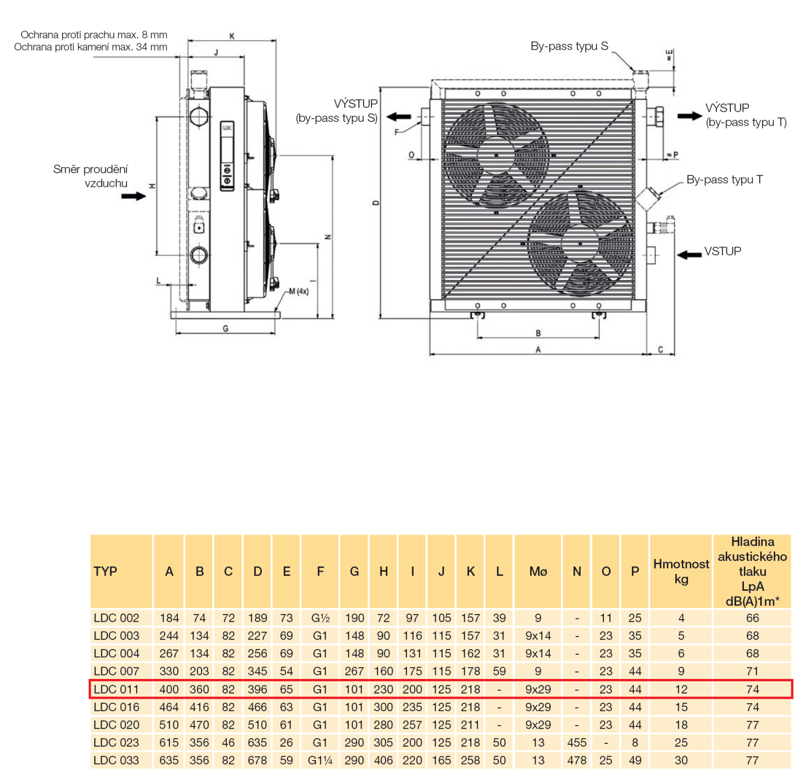
Číslo karty | DAP02092 |  | DATUM ZALOŽENÍ | 18.6.2014
 |  |  | ZALOŽIL | Prorok
chladič musí obsahovat Vestavěný by-pass, ventil ovládaný tlakem, 2-pass 2bary
